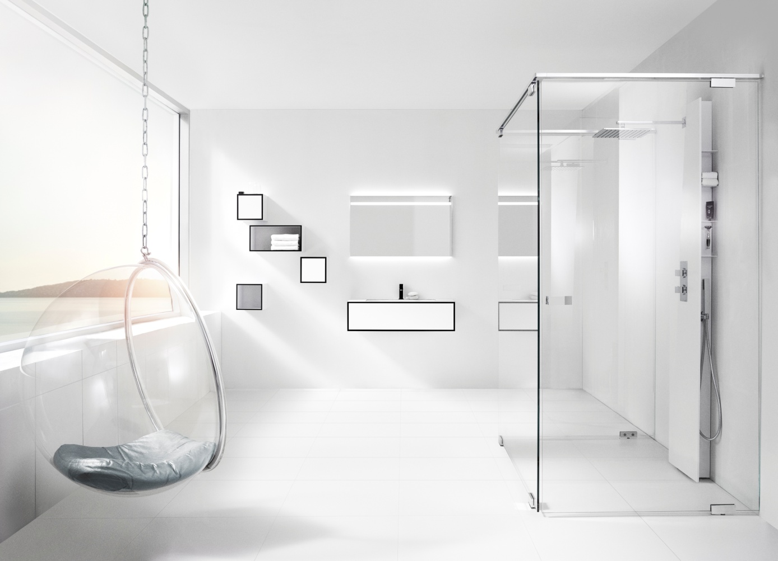

**WETTERN FRA ASPEN ER NORDENS MEST VANNBESTANDIGE BADEROMSMØBEL I UNIKT DESIGN**

**Wettern heter Aspens nye flaggskip. Svenskprodusert og fra Jönköping med tydelig smålandsk møbeltradisjon. Wettern er Aspens hittil mest eksklusive møbelserie, produsert av materialer av høyeste kvalitet og med absolutt presisjon i håndverket. Med den modulbaserte møbelserien skapes nye muligheter til å innrede nordiske baderom.**

*”Å se solen gå opp over Vättern en stille morgen er en skjønn opplevelse. Horisonten ved Sveriges mest unike innsjø inspirerte oss da vi laget møbelserien Wettern. Serien er laget i kompaktlaminat, som er et vannresistent og meget holdbart materiale, og som ingen andre enn vi har produsert i en hel møbelserie for bad”,* forteller Henrik Gustavsson, produktsjef hos Aspen i Jönköping.

Møbelserien Wetterns konsept understreker følelsen av eksklusivitet, design og høy kvalitet. De 14 modulene utgjør et Legosystem, som kan kombineres fritt etter egen kreativitet og smak. Serien er produsert i slitesterkt kompaktlaminat med perfekt gjerdede hjørner. Møbelet er vannresistent og blir sammen med en servant i høykvalitetsemaljert stål, mer holdbar enn de fleste baderomsmøbler.

Aspen har siden 2002 utviklet kvalitetsmøbler med lang garantitid, er enkle å vedlikeholde og inneholder deler som tåler daglig slitasje i mange år.

Serien Wettern vil bli solgt gjennom utvalgte forhandlere.

Se filmen om Wettern og les mer på [www.aspenbad.se/wettern/no.html](http://www.aspenbad.se/wettern/no.html)

Last ned høyoppløste bilder på [www.aspenbad.no/for-media](http://www.aspenbad.no/for-media)

**For mer informasjon, vennligst kontakt:**

Petter Kvernstrøm, Administrerende Direktør INR Norge AS  
Telefon 902 96020, [petter.kvernstrom@inr.no](mailto:petter.kvernstrom@inr.no)

Elisabeth Melsom Olsen, Kunde- og Markedskonsulent INR Norge AS,   
Telefon 33 33 02 00, elisabeth.m.olsen@inr.no